Лекция 16. Искусственные нейронные сети и их обучение.
Появление искусственных нейронных сетей индуцировано биологией: они состоят из элементов, функциональные возможности которых напоминают функциональные возможности биологических нейронов [105 - 109]. Эти элементы затем организуются по способу, который, с некоторой точки зрения, может соответствовать анатомии мозга. Практически все разновидности нейронных сетей могут быть реализованы на обычном универсальном компьютере.
Наиболее распространённой областью применения искусственных нейронных сетей является распознавание образов. Можно использовать способность к самоорганизации нейронных сетей для проведения предварительного анализа распознаваемых признаков, выделения информативных, кластеризации. Сложные конфигурации искусственных нейронных сетей (когнитроны) позволяют распознавать сильно зашумленный и трансформированный образ. Сети ДАП [двунаправленная ассоциативная память] можно использовать для сжатия входного сигнала и последующего однозначного восстановления [109].

16.1 Термины и обозначения.
Искусственный нейрон представляет собой сумматор, на вход которого подаются либо входные сигналы, либо выходы других нейронов (биологическим аналогом являются синапсы нейрона) [105,107].

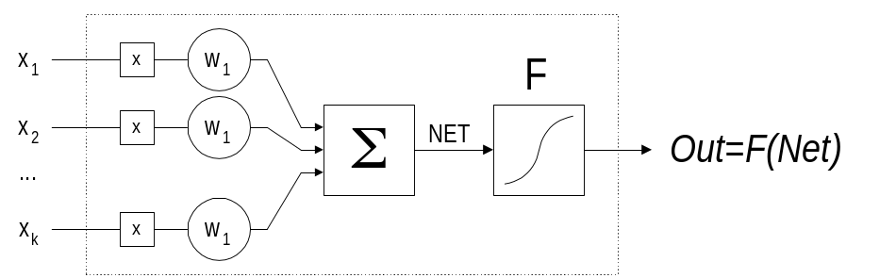
Вектор входных сигналов 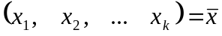 умножается на вектор весов нейрона 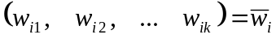. Каждый “вес” 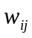 соответствует “силе” биологической синаптической связи i-го нейрона. Произведение подается на сумматор, результатом суммирования является величина 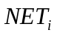, являющаяся выходом нейрона.
Сигнал преобразуется активационной функцией 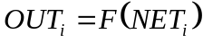 и дает выходной нейронный сигнал.
Активационная функция может быть
- линейной: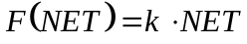, (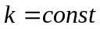)
- пороговой: 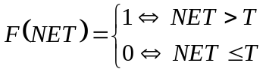, 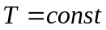, порог активации нейрона
- иной функцией, более точно моделирующей процессы, происходящие в биологическом нейроне.
Если , функция носит название сжимающей. Часто в качестве сжимающей функции используется логистическая (сигмоидальная) функция 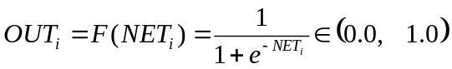. Такого рода активационную функцию можно рассматривать как нелинейную усилительную характеристику искусственного нейрона. Исследования Гроссберга показали, что использование подобной активационной функции снимает проблему шумового насыщения, и качество выхода нейрона практически не зависит от уровня входного сигнала [110].
Такая модель искусственного нейрона лишена многих свойств биологического нейрона: отсутствует учет временных задержек: входной сигнал “немедленно” порождает выходной – система лишена динамики.
Совокупность нейронов (как правило, одинаковой размерности) образует слой нейронной сети. Слои могут комбинироваться таким образом, что выходы нейронов предыдущих слоев являются входами нейронов следующих слоев (для простых сетей без обратных связей), образуя искусственную нейронную сеть.
Входной вектор сети и выход последнего нейрона считаются внешними слоями, остальные слои рассматриваются как внутренние или скрытые.
В некоторых источниках вектора, являющиеся выходами скрытых слоев нейронов, так же именуются слоями.
Вычисления, выполняемые сетью без обратных связей, записываются следующим рекуррентным матричным уравнением: 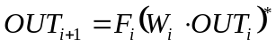, где 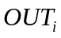 - выход i-го слоя нейронов, 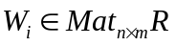 - матрица весов нейронов i-го слоя, n – число нейронов в слое, m – размерность нейрона, 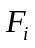 - покомпонентная пороговая функция i-го слоя нейронов, - оператор транспонирования вектора. Для первого скрытого слоя входной вектор соответствует входному вектору 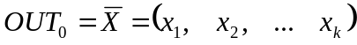. Размерность выхода каждого предыдущего слоя нейронов равна размерности входа последующего слоя.
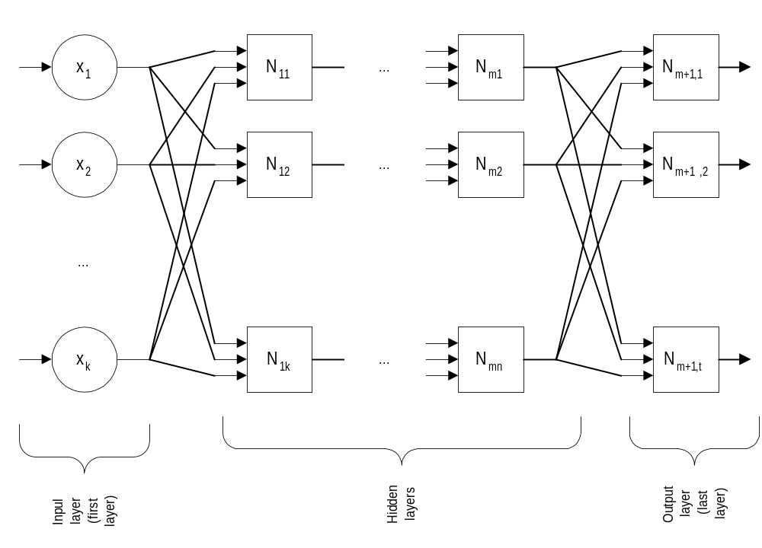
Между слоями нейронов могут существовать обратные связи, то есть, выходы нейронов в свою очередь являются входами нейронов предыдущих слоев. В этих случаях сеть не имеет простой линейной конфигурации, и описывается более сложными системами дифференциальных уравнений.
Под процедурой обучения сети (автоматической или контролируемой) понимается итерационный процесс подстройки весов нейронов таким образом, чтобы группе входных сигналов, принадлежащих к одному классу, соответствовал идентичный выходной сигнал. Под коллапсом сети в процессе обучения подразумевается ситуация, когда никакая подстройка весов не ведет к получению приемлемого результата обучения (процесс обучения не сходится, либо сходится крайне медленно, а потому может считаться бесконечным).

16.2. Достоинства и недостатки искусственных нейронных сетей
Искусственные нейронные сети имеют как достоинстватак и недостатки [105,111].
Общие недостатки искусственных нейронных сетей.
- Относительно большой объем вычислений, связанных с получением выхода сети, особенно в сравнении с системами, работающими с деревьями решений.
- Размер структуры, необходимой для хранения данных одного уровня нейронной сети линейно зависит от размерности входного вектора (размерность нейрона) и количества классов, к которым могут принадлежать входные объекты (количество нейронов в слое).
- Теоретически, вход и выход искусственной нейронной сети являются синхронными (одновременно с подачей входного сигнала сеть должна генерировать выходной сигнал), на практике этого достичь невозможно.
- В случаях неконтролируемого обучения возможны ситуации коллапса сети. Неверный подбор количества нейронов может привести либо к коллапсу сети (количество нейронов меньше количества распознаваемых классов), либо к потере общности.
К достоинствам искусственных нейронных сетей можно отнести следующее.
- Относительная простота производимых вычислений и используемых структур данных, легкость аппаратной реализации.
- Способность к самоорганизации: алгоритмы обучения нейронных сетей построены таким образом, что наиболее характерным признакам (компонентам) входного вектора в процессе обучения автоматически приписываются большие веса. Искусственные нейронные сети можно использовать для выделения наиболее характерных особенностей входного сигнала.
- Возможность построения дерева решения (decision tree) по обученной нейронной сети.
Искусственные нейронные сети выгодно использовать совместно с процедурами неконтролируемого или частично контролируемого обучения. Построение обученной сети под полным управлением является трудоемким процессом как из-за большого размера структуры сети, так и из-за значительного количества итераций обучения.

16.3. Персептрон.
Персептронный нейрон – нейрон, имеющий пороговую активационную функцию [105-109]. Розенблаттом была доказана теорема, что сеть персептронов может быть обучена распознаванию любого входного сигнала, удовлетворяющего требованиям персептронной представляемости, сформулированной Минским. Однослойный персептрон представляет собой логическую функцию входного сигнала. Каждый из нейронов слоя является координатой точки в n-мерном пространстве, где n – количество нейронов в слое. В совокупности персептрон с n входами определяет гиперплоскость в n-мерном пространстве, и выход персептрона принимает значение 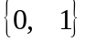 в зависимости от того, с какой стороны плоскости находится входной сигнал. Однослойным персептроном может быть представлена только такая зависимость между входным и выходным сигналами, которая является линейно разделимой. Многие функциональные зависимости не являются линейно разделимыми: например, функция “ИСКЛЮЧАЮЩЕГО ИЛИ”. 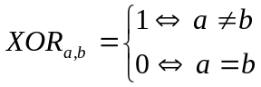. Попытка обучить однослойный персептрон распознаванию такого рода зависимостей приведет к коллапсу.
Эта проблема частично снимается, если использовать многослойные персептронные сети. Так, двухслойная персептронная сеть позволяет соотносить входной сигнал с областью пространства, ограниченной выпуклым многогранником, а трехслойная – произвольным многогранником. Минский доказал, что в некоторых случаях объем персептронной сети возрастает экспоненциально в зависимости от сложности задачи, следовательно, персептроны можно использовать для решения “небольших” задач.

16.4. Процедура обратного распространения.
Целью обучения является подстройка весов нейронов таким образом, чтобы приложение некоторого множества входов приводило к некоторому множеству выходов. При обучении предполагается, что каждому входному вектору 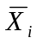 сопоставляется требуемый выходной вектор 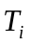, вместе образующие обучающую пару 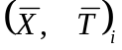. На обучающие пары накладывается следующие ограничения: допускается, что 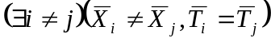 и обязательно 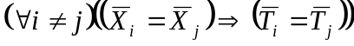. Перед началом обучения веса сети случайным образом инициализируются небольшими значениями, например, 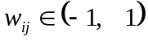. Это позволяет избежать насыщения большими значениями весов, а так же избежать “забывания”. Общий вид процедуры обучения [105-107]:
- Инициализировать веса сети случайным образом.
- Из множества обучающих пар случайным образом выбрать пару.
- Вычислить разность между выходом сети и учителем (получить ошибку).
- Подкорректировать веса сети для минимизации ошибки.
Шаги 2-4 повторяются до тех пор, пока ошибка на всем обучающем множестве не достигнет приемлемого уровня.
Корректировка весов осуществляется в соответствие с -правилом.
- Осуществляется проход вперед (работает обычный алгоритм сети, на вход сети подается вектор  обучающей пары).
- Для выходного слоя осуществляется обучение с учителем: вычисляется вектор ошибки 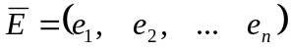, где - количество нейронов в выходном слое. 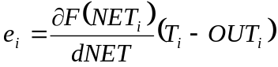 - ошибка i-го нейрона выходного слоя. Общая ошибка обучения сети 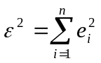. Предполагается 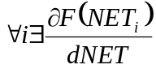. Если 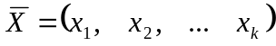 - вход обучаемого слоя нейронов, 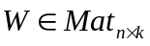 - матрица весов нейронов выходного слоя, то для каждого из весов вычисляется величина необходимой корректировки на m-й итерации обучения 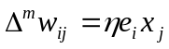, 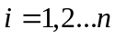 - индекс нейрона в слое, 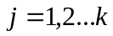 - индекс веса,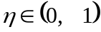 - некоторый коэффициент обучения, постепенно уменьшающийся с ростом количества итераций обучения, вводится с целью избежать эффекта забывания. После итерации обучения веса слоя примут значения 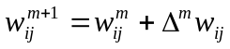.
- Для нейронов скрытых слоев производится процедура обучения без учителя, процедура самоорганизации. Для каждого из скрытых слоев по направлению к входу сети выполняется процедура обратного распространения. Компоненты вектора ошибки для слоя 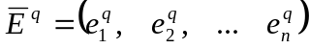 вычисляются по следующей формуле: 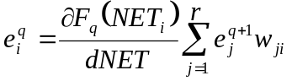, где - количество нейронов в следующем слое. То есть, вектор ошибки 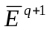 проходит в обратном направлении через слой 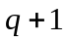. В векторной записи, если 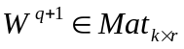 - матрица весов следующего слоя, а - ошибка на этом слое, вектор ошибок текущего обучаемого слоя вычисляется следующим образом: 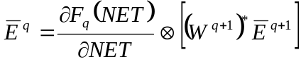. Здесь  - оператор покомпонентного умножения векторов. Предполагается дифференцируемость активационной функции слоя . Если 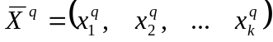 - вход обучаемого слоя нейронов, 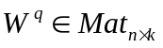 - матрица весов нейронов обучаемого слоя, то для каждого из весов вычисляется величина необходимой корректировки 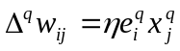, - индекс нейрона в слое, - индекс веса. Процедура подстройки весов скрытых слоев повторяется от последнего скрытого слоя по направлению к входу сети.
С целью ускорить и увеличить устойчивость процесса обучения, используются различные методы.
- Введение импульса – скачкообразного изменения весов. Позволяет избежать остановки обучения в локальных минимумах.
- Использование памяти обучения (экспоненциальное сглаживание). Снижает вероятность забывания.
- Введение стабилизирующего (постоянного) входа для каждого слоя нейронов. Позволяет избежать неограниченного роста весов.
Часто детерминированный метод обучения с помощью процедуры обратного распространения комбинируется со стохастическими методами, которые осуществляют псевдослучайное изменение весов и сохраняют лишь те изменения, которые ведут к улучшению выходного результата. В чистом виде, стохастические методы ведут к общему увеличению числа итераций обучения, так как не всегда выполняется правильная корректировка весов, но они позволяют избежать локальных минимумов.
Процесс обучения конечен, но может быть неопределенно долгим. Неудачными исходами обучения являются коллапс сети, остановка обучения в локальных минимумах, забывание (временная неустойчивость). Нет конкретных общих рекомендаций для преодоления этих проблем – процесс обучения должен варьироваться в зависимости от задачи.
Результаты обучения можно оценить, предъявляя на вход обученной сети элементы обучающего множества или специального тестирующего множества, сравнивая выход сети с ожидаемым результатом, статистически рассчитывая процент удачных распознаваний.

16.5. Сети встречного распространения.
Процедура встречного распространения не настолько общая, как процедура обратного распространения, однако, для некоторых задач она может дать значительное ускорение процесса обучения. Сеть встречного распространения объединяет в себе самоорганизующуюся карту Кохонена и звезду Гроссберга, которые в сочетании дают свойства, не присутствующие ни у одной из этих структур в отдельности [112]. Сеть используется для распознавания образов. Предварительная обработка входного сигнала и обобщающие свойства сети позволяют использовать ее для распознавания зашумленных или неизвестных сети экземпляров входных сигналов, восстановления образов и усиления слабых сигналов.
Входные и выходные векторы сети могут быть как дискретными, так и непрерывными.
Общий смысл функционирования сети встречного распространения сводится к группировке похожих входных образов в -мерном евклидовом пространстве по линейной метрике вокруг некоторой точки, в связи с этим очень важен правильный выбор факторов для распознавания и правильный подбор порогов. Для большого количества распознаваемых классов сеть может быть неэффективной и лишенной общности.
Перед предъявлением нейронной сети, входной вектор 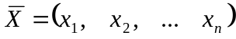 нормируется по длине: 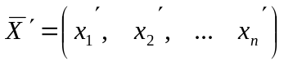, 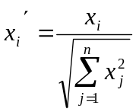. То есть, входные сигналы лежат на поверхности единичной гиперсферы.
В нормальном функционировании карта Кохонена выполняет соотнесение входного сигнала к одному из известных классов (соответствующему нейрону слоя) – на предъявление входного сигнала возбуждается один, и только один нейрон. Каждый нейрон слоя Гроссберга при нормальном функционировании фактически выдает величину веса, связывающего его с ненулевым нейроном слоя Кохонена.
Для обучения сети веса слоя Кохонена инициализируются случайными значениями из области 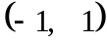, а веса слоя Гроссберга – нулевыми значениями. Обучение слоя Гроссбегра осуществляется аналогично обучению выходного слоя в процедуре обратного распространения. Карта Кохонена является самоорганизующейся, обучается без учителя, и на каждой итерации обучения корректируются веса только того нейрона, который дал максимальный выход для поданного входного сигнала - победитель. Если - индекс нейрона-победителя, и - размерность нейрона (размерность входа), то для каждого веса победившего нейрона осуществляется корректировка на величину 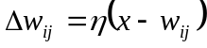, 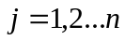.
Сеть встречного распространения является простой, распространенной, хорошо изученной, эффективной и удобной структурой для решения задач распознавания зашумленных образов фиксированной размерности, как искусственного, так и естественного [real-life domains] происхождения.
К минусам можно отнести неэффективное использование памяти слоя Кохонена, поскольку в принятии решения участвует только один нейрон из всего слоя. Так же к минусам можно отнести потерю общности сети, в случае, если похожие входные образы принадлежат к разным классам.

16.6. Сети с обратными связями.
Некоторые из конфигураций сетей с обратными связями носят название сетей Хопфилда [105-107]. Сеть (нейронный слой) с обратными связями представляется матричным дифференциальным уравнением, и является динамическим. Слой является устойчивым, если для любого входного сигнала после приемлемого количества итераций выход слоя стабилизируется. Очевидно, теоретическое решение уравнения слоя должно быть устойчивым. Это достижимо в случаях, если матрица весов стоя обратной связи симметрична 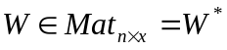 и имеет нули на главной диагонали 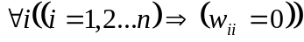. Условие симметричности матрицы достаточно, но не всегда необходимо для устойчивости системы. В некоторых случаях незначительное отклонение от симметрии приводит к непрерывным угасающим осцилляциям выходного сигнала.
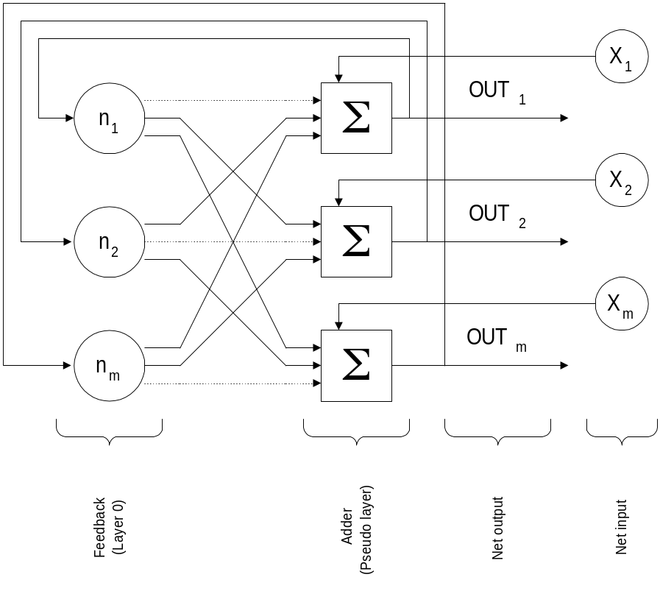
Значение выхода нейронного слоя 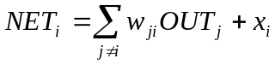, где 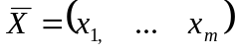 - входной вектор. Значение выхода сети 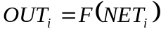. Считается, что сеть приняла стабильное состояние на i-той итерации, если на каждой следующей итерации изменение выхода сети меньше некоторого фиксированного значения: 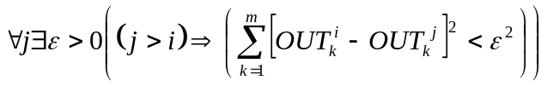.
Сети с обратными связями реализуют ассоциативную память, что проявляется в способности восстановить выходной сигнал по неполному или искаженному входному сигналу. Для этого на вход обученной сети с обратными связями подается распознаваемый сигнал. После первого прохода вычислений входной сигнал снимается (подается нулевой вектор: 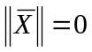) и сети предоставляется возможность “релаксировать”, итерационно приближаясь к ближайшему минимуму функции энергии.
В отличие от сетей без обратных связей, обучение сети Хопфилда реализуется за 1 итерацию, но получение результата распознавания связано с итерационным процессом стабилизации выходного значения.
При детерминированном изменении состояния нейронов классические сети Хопфилда имеют тенденцию стабилизироваться в локальных минимумах. Машина Больцмана (Boltzmann machine), являющаяся развитием сетей Хопфилда, преодолевает этот недостаток путем стохастического (вероятностного) изменения весов нейронов [105, 113]. При фиксированной температуре распределение энергии системы определяется вероятностным фактором Больцмана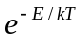, где  - энергия системы, - постоянная Больцмана, - “температура” системы. Такой процесс напоминает процесс отжига металла.
Машина Больцмана имеет непрерывный аналоговый вход и ассоциированный с ним двоичный выход. Для реализации вводится вероятность изменения веса как функция от величины превышения выходом нейрона его порога. Пусть 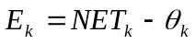, где 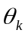 - порог активации k-го нейрона. Тогда 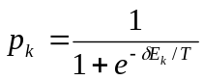, где - искусственная температура системы. На стадии функционирования температуре приписывается большое значение, на вход системы подается входной вектор и выходу каждого из нейронов с вероятностью 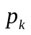 приписывается значение 1, и с вероятностью 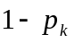 значение 0. Процесс повторяется с постепенным понижением температуры до стабилизации системы.
Обобщенный метод обучения статистических сетей Хопфилда не гарантирует устойчивости системы.
Статистические сети Хопфилда с успехом реализуют процедуру аналого-цифрового преобразования (для непрерывного входного сигнала и дискретного порогового выхода со значениями 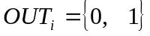).
Кроме того, сети Хопфилда являются удачной эвристикой для решения “задачи коммивояжера” (транспортной задачи). Граф маршрутов отображается на вычислительную сеть с большой крутизной активационной функции, в которой каждый узел представлен нейронами (где - общее количество узлов), выход одного, и только одного из которых равен 1 (остальные имеют значение 0). Порядковый номер нейрона в группе определяет порядковый номер, в котором данный узел посещается при обходе графа. Каждому нейрону приписываются 2 индекса (индекс узла и индекс порядка посещения), например, значение 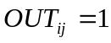 говорит о том, что узел является j-ым по порядку в маршруте. Функция энергии должна накладывать следующие ограничения.
- В каждой группе нейронов есть один, и только один возбужденный нейрон.
- Предпочтение отдается маршрутам с наименьшей длиной пути.
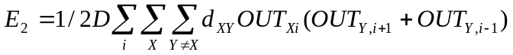, где 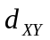 - вес дуги между узлами X и Y.
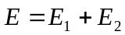
Большие значения A,B и C гарантируют корректность решения, а большое значение D – поиск маршрута с меньшим весом.
Начальная настройка весов сети имеет вид где 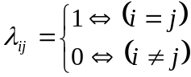, активационная функция 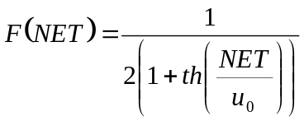. Данным способом была произведена попытка решить систему для графа с 10 узлами. В сравнении с полным перебором, решения были найдены гораздо быстрее, все оказались допустимыми, и около 50% решений было оптимальными.
Как и все нейронные сети, сети Хопфилда позволяют легко распараллеливать процесс вычисления как в аналоговых, так и на цифровых реализациях, что повышает скорость вычисления. Кроме того, сложность задачи (например для задачи коммивояжера) растет квадратично с ростом размерности, а не экспоненциально, как при полном переборе).
К явным недостатком сетей Хопфилда можно отнести неэффективное использование нейронной памяти: практически доказано, что количество запоминаемых ассоциаций не может превоходить размерность сети, а на практике это значение близко к 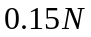, где N – размерность сети.

